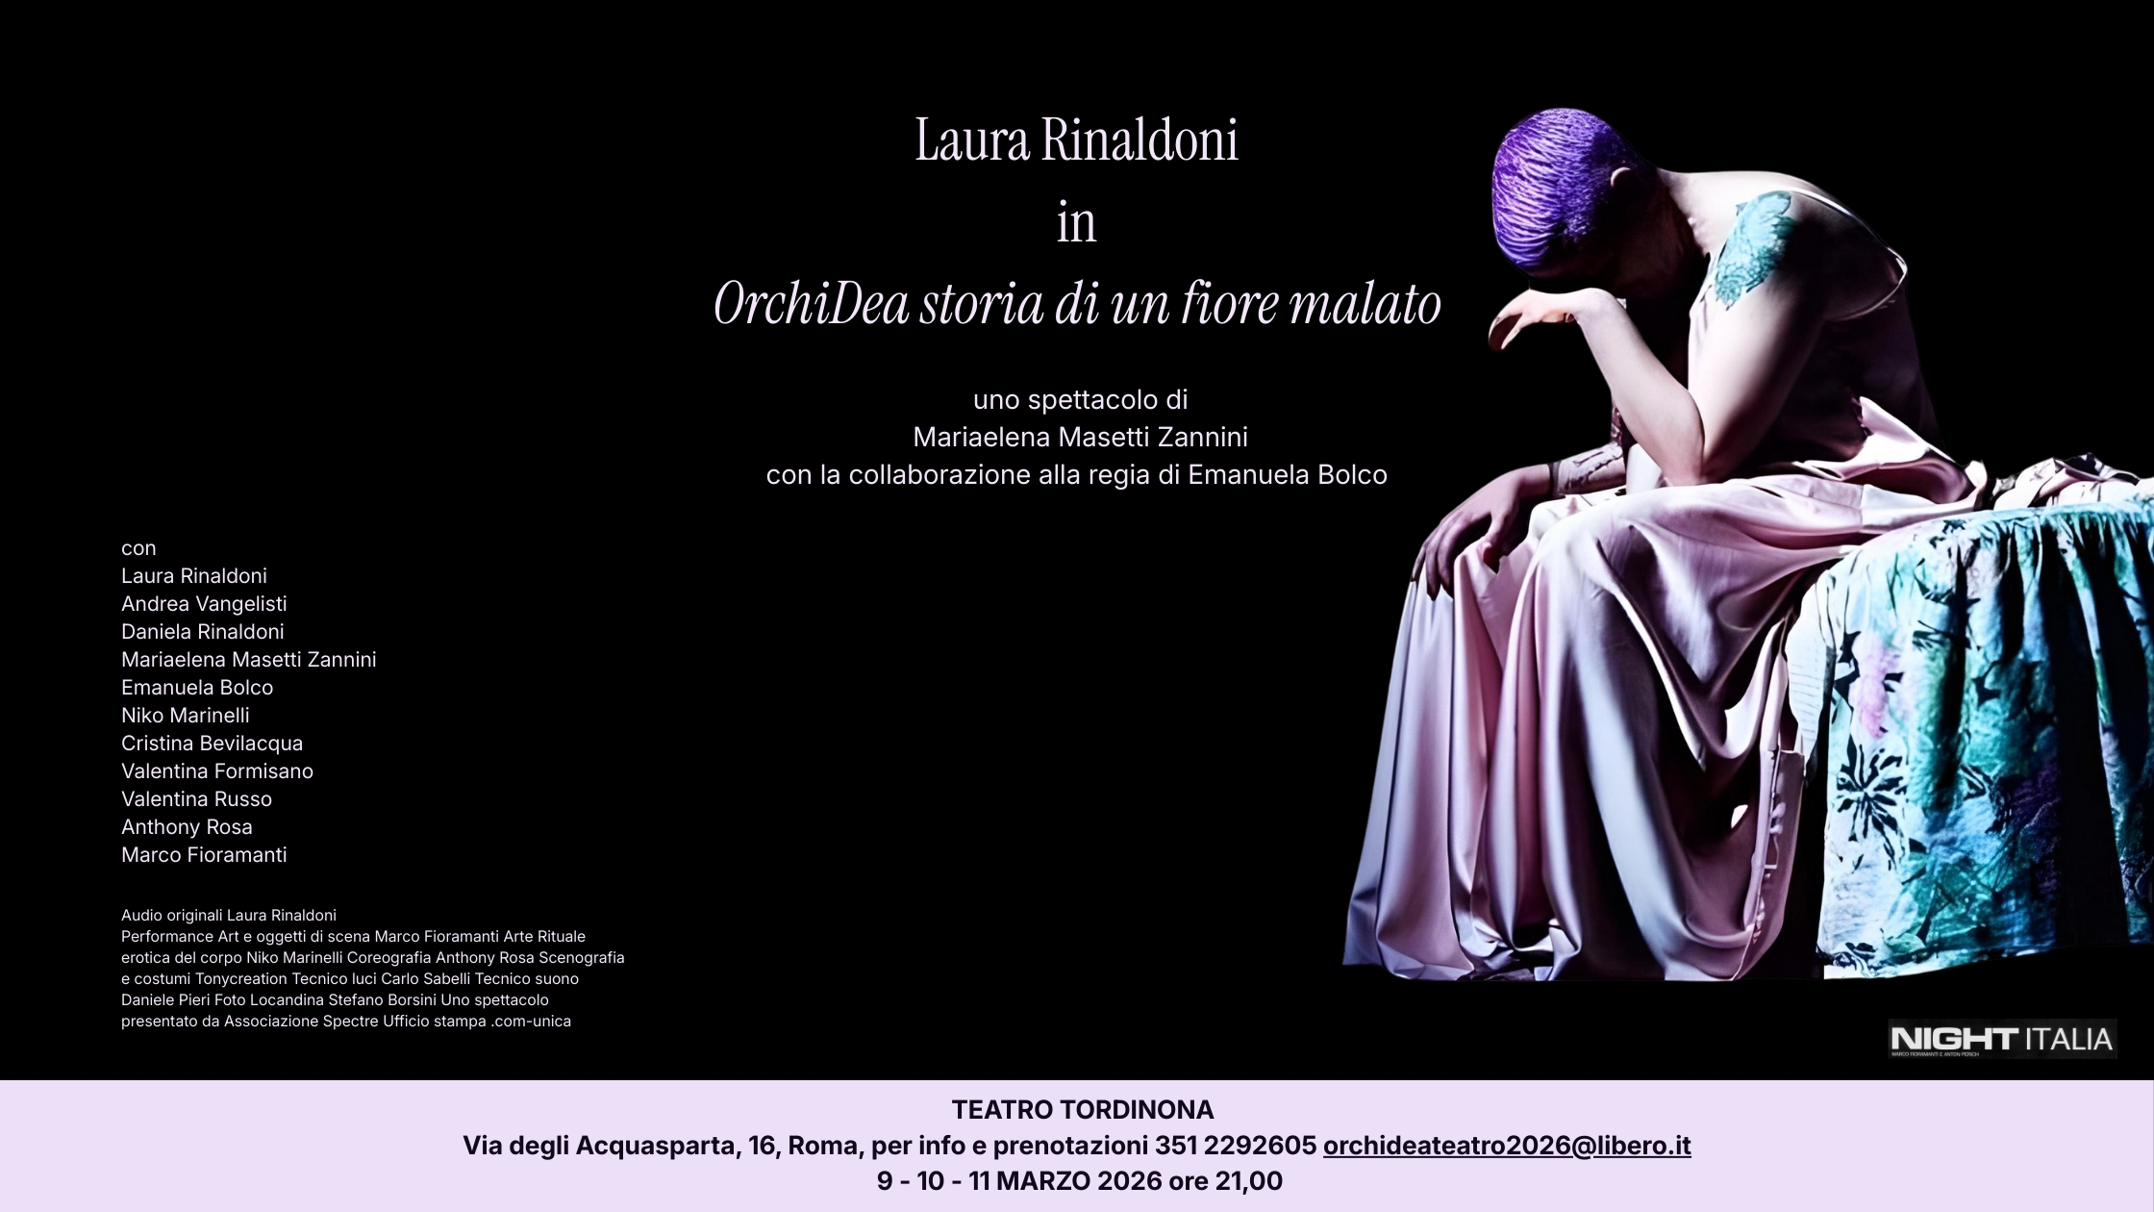

OrchiDea, storia di un fiore malato” torna in scena a marzo: teatro verità con Laura Rinaldoni, regia Mariaelena Masetti Zannini

Torna in scena dal 9 all'11 marzo a Roma presso il Teatro Tordinona "OrchiDea, storia di un fiore malato" lo spettacolo con protagonista Laura Rinaldoni e diretto da Mariaelena Masetti Zannini, con la collaborazione alla regia di Emanuela Bolco.
Un progetto di teatro di verità, dove il confine tra rappresentazione e vita si assottiglia fino quasi a scomparire. Orchidea nasce come racconto biografico, sulla vita di Laura, che ha scelto di mettere a nudo la sua esistenza in un dispositivo scenico complesso, in cui la materia personale diventa linguaggio universale. In scena non ci sono semplici attori che “interpretano”, ma i veri protagonisti della storia sono presenti, visibili, esposti. La loro presenza reale costituisce il cuore etico e poetico dello spettacolo, trasformando il palco in uno spazio di testimonianza priva di censure.
“Ad un certo punto della mia vita mi sono ammalata del morbo di Parkinson. E’ un mostro che è cresciuto dentro di me e pian piano si è preso la mia vita." afferma la protagonista Laura Rinaldoni. “Con me in scena mio marito che nonostante tutto, nonostante i miei eccessi ci abbiano portato alla separazione, mi è rimasto sempre accanto, e mia sorella che non ha mai smesso di tenermi per mano."
Orchidea rifugge dall’empatia facile e cerca una partecipazione critica, invitando lo spettatore a confrontarsi con ciò che normalmente resta ai margini della narrazione.
“La nuova messa in scena si presenta con un cast completamente rinnovato, scelta che non risponde a un’esigenza di aggiornamento formale, ma a una precisa necessità drammaturgica: ogni nuova presenza modifica il racconto, lo riscrive dall’interno, lo rende nuovamente vivo”. Sottolinea la regista Mariaelena Masetti Zannini.
Il teatro, qui non ha una funzione consolatoria. Al centro del progetto infatti c’è la volontà di aprire uno spazio di consapevolezza su una condizione spesso ridotta a stereotipo o invisibilità.
Orchidea, storia di un fiore malato, scritto e diretto da Mariaelena Masetti Zannini, con la collaborazione alla regia di Emanuela Bolco.
Con: Laura Rinaldoni, Daniela Rinaldoni, Emanuela Bolco, Cristina Bevilacqua, Andrea Vangelisti, Mariaelena Masetti Zannini, Valentina Formisano, Anthony Rosa, Marco Fioramanti, Niko Marinelli. Valentina Russo.

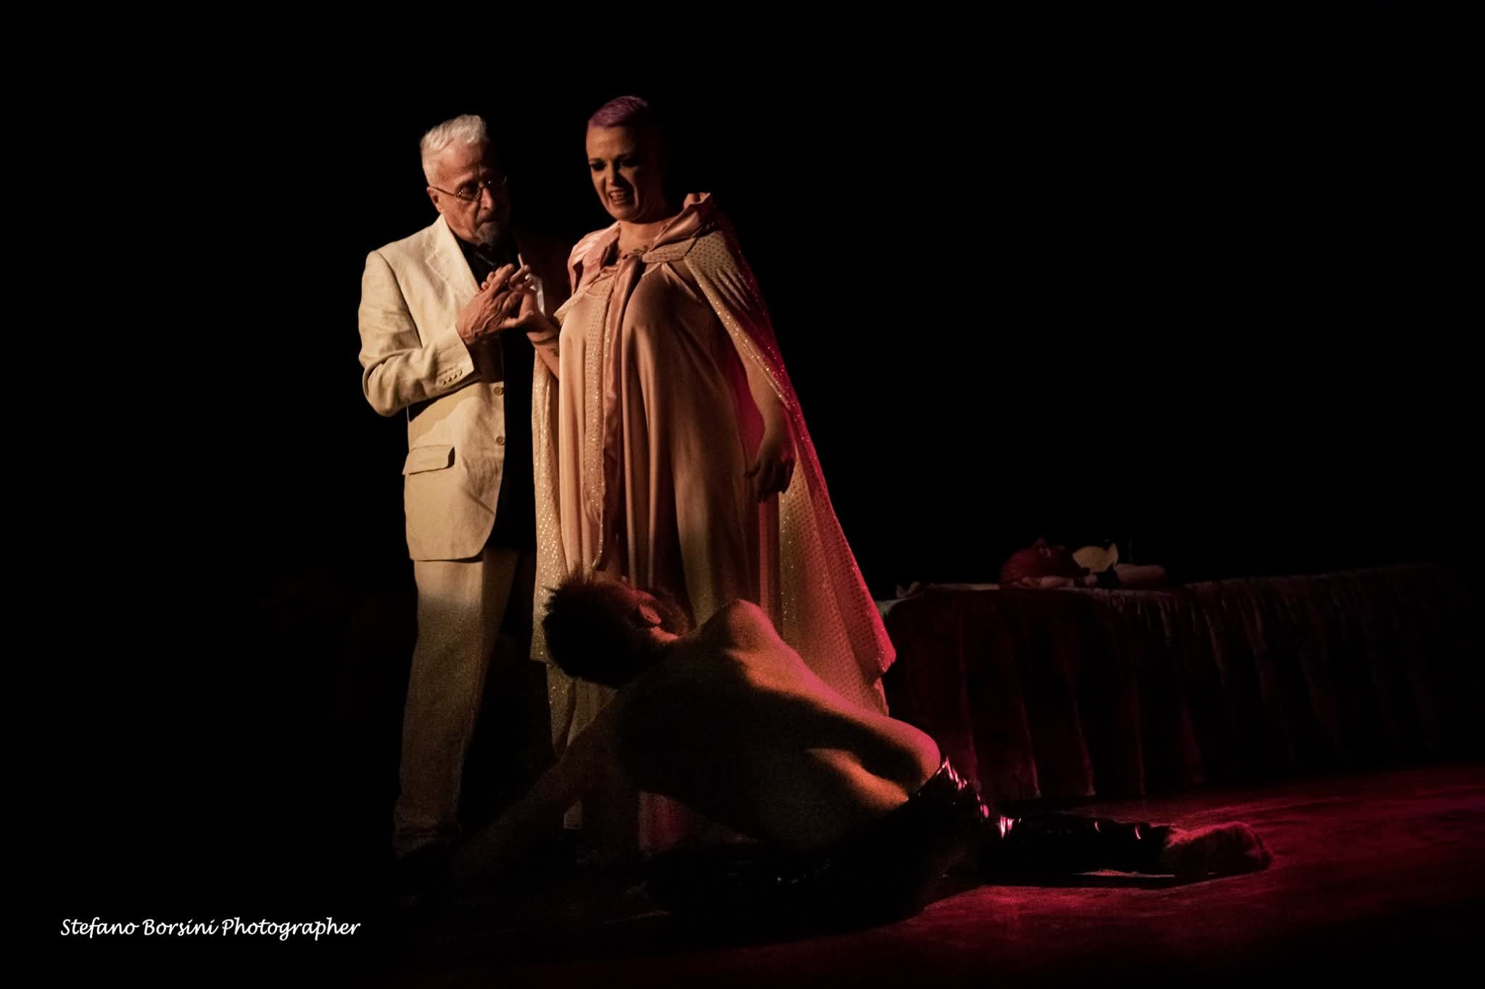
in foto Marco Fioramanti, Laura Rinaldoni ed Anthony Rosa

“Ad un certo punto della mia vita mi sono ammalata del morbo di Parkinson. E’ un mostro che è cresciuto dentro di me e pian piano si è preso la mia vita." afferma la protagonista Laura Rinaldoni. “Con me in scena mio marito che nonostante tutto, nonostante i miei eccessi ci abbiano portato alla separazione, mi è rimasto sempre accanto, e mia sorella che non ha mai smesso di tenermi per mano."
Orchidea rifugge dall’empatia facile e cerca una partecipazione critica, invitando lo spettatore a confrontarsi con ciò che normalmente resta ai margini della narrazione.
“La nuova messa in scena si presenta con un cast completamente rinnovato, scelta che non risponde a un’esigenza di aggiornamento formale, ma a una precisa necessità drammaturgica: ogni nuova presenza modifica il racconto, lo riscrive dall’interno, lo rende nuovamente vivo”. Sottolinea la regista Mariaelena Masetti Zannini.
Il teatro, qui non ha una funzione consolatoria. Al centro del progetto infatti c’è la volontà di aprire uno spazio di consapevolezza su una condizione spesso ridotta a stereotipo o invisibilità.
Orchidea, storia di un fiore malato, scritto e diretto da Mariaelena Masetti Zannini, con la collaborazione alla regia di Emanuela Bolco.
Con: Laura Rinaldoni, Daniela Rinaldoni, Emanuela Bolco, Cristina Bevilacqua, Andrea Vangelisti, Mariaelena Masetti Zannini, Valentina Formisano, Anthony Rosa, Marco Fioramanti, Niko Marinelli. Valentina Russo.

Performance art e oggetti di scena Marco Fioramanti
Arte rituale di pittura sul corpo Niko Marinelli.
Coreografia Anthony Rosa
Roma, 9, 10 e11 marzo ore 21
Teatro Tordinona, via degli Acquasparta 16
Costo biglietto: euro 15, con prevendita ridotto 12
Per info e prenotazioni :
3512292605 orchideateatro2026@libero.it
Per interviste: 340.6479392

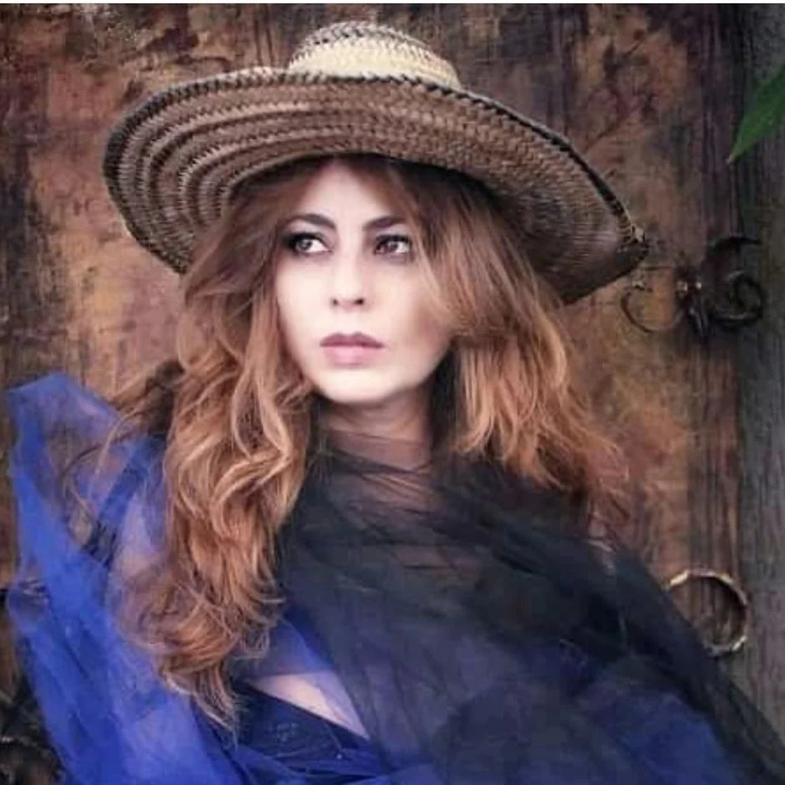
in foto: Mariaelena Masetti Zannini - credit Paola Spinelli

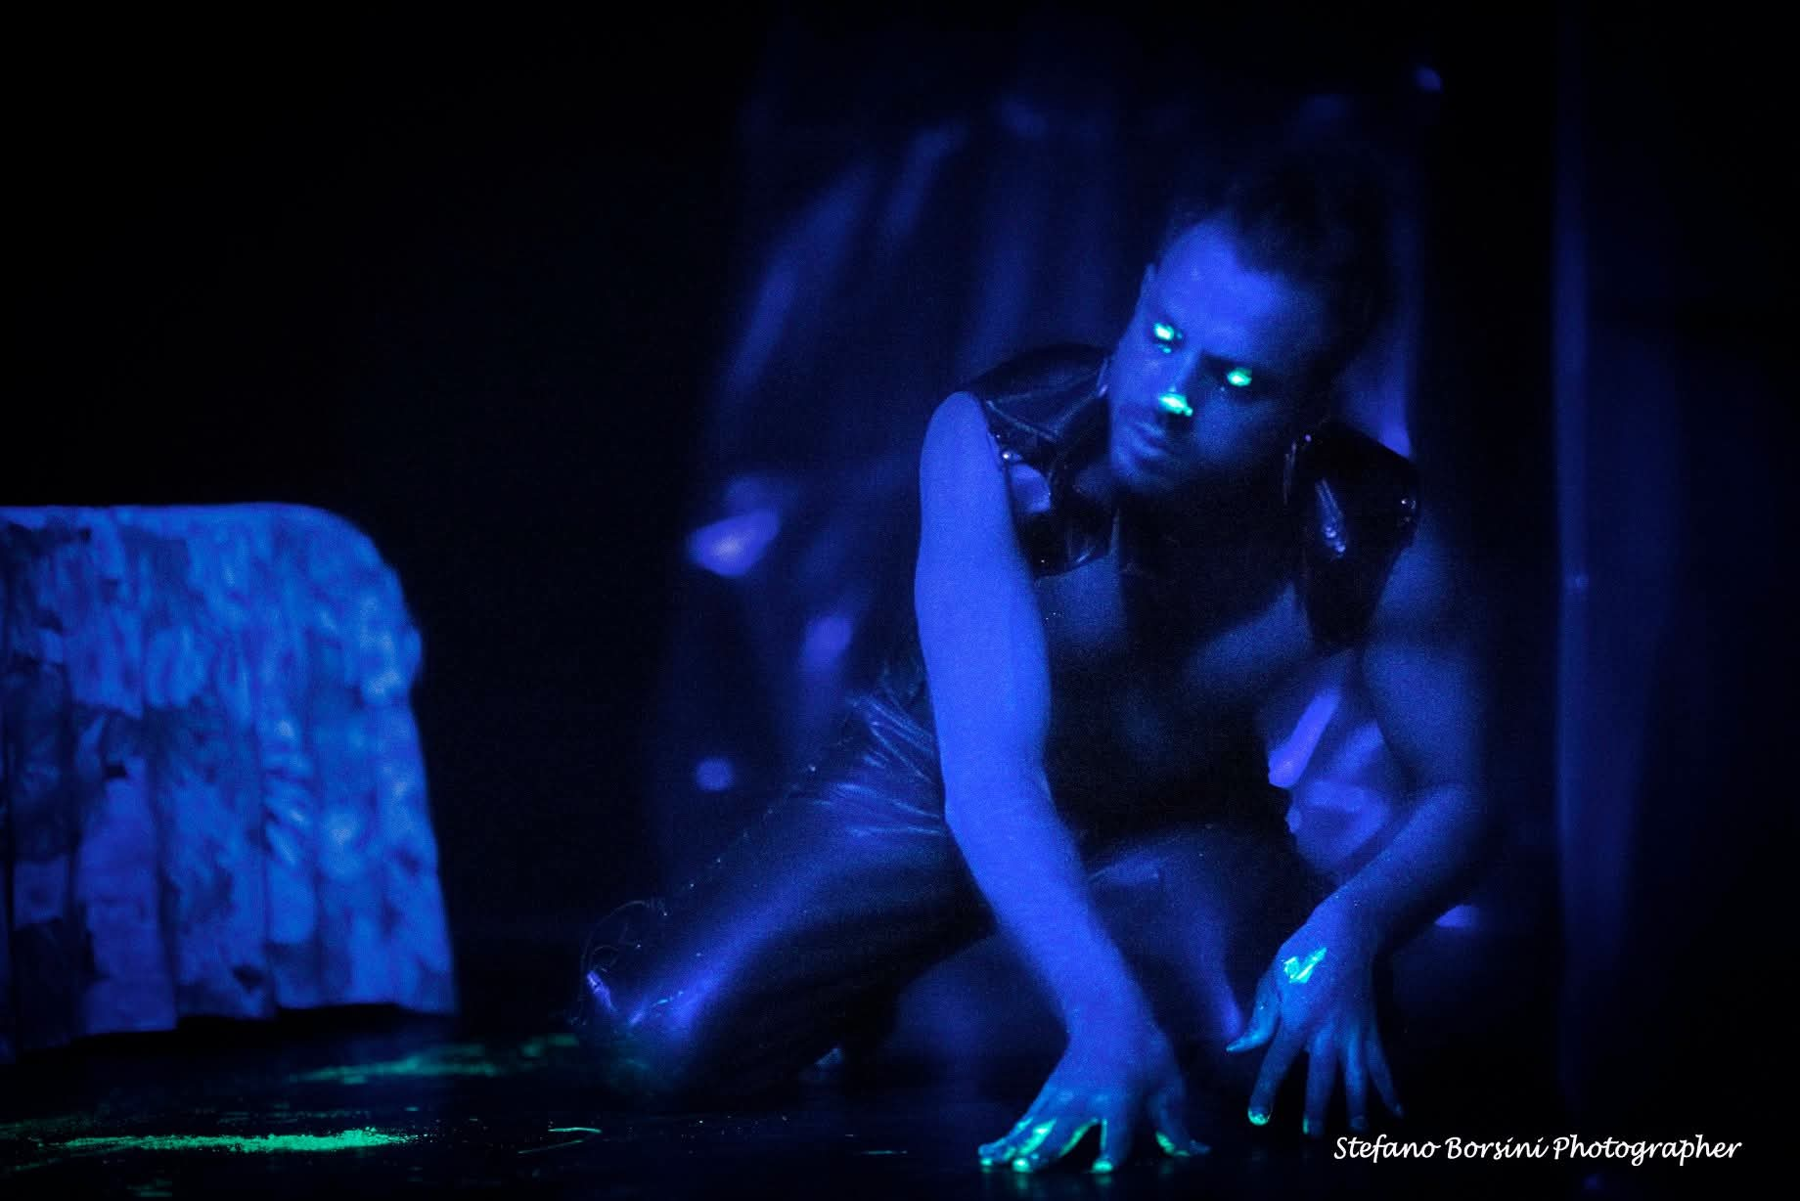
Arte rituale di pittura sul corpo di Niko Marinelli

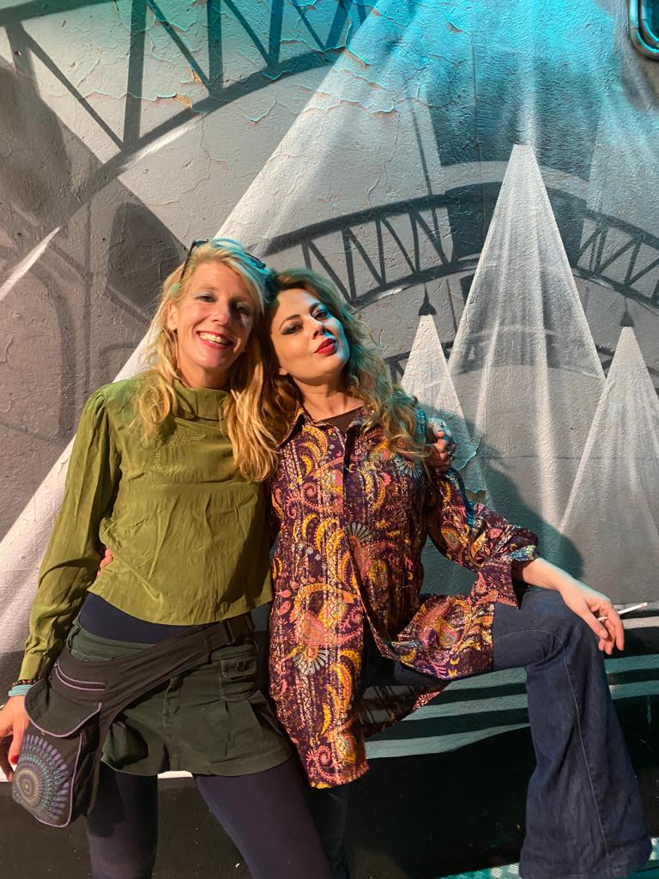
Emanuela Bolco e Mariaelena Masetti Zannini

